
REPUBLIQUE DU BENIN
**************
MINISTERE DE LA DECENTRALISATION ET DE LA GOUVERNANCE LOCALE
********************

DEPARTEMENT DE LA DONGA
*********************

COMMUNE DE BASSILA
*********************
RAPPORT DEFINITIF D’ETUDES DE FAISABILITE ET D’ELABORATION DES PLANS D’AMENAGEMENT DES SITES TOURISTIQUES DE LA COMMUNE DE BASSILA :
SITE DE LA FORËT SACREE

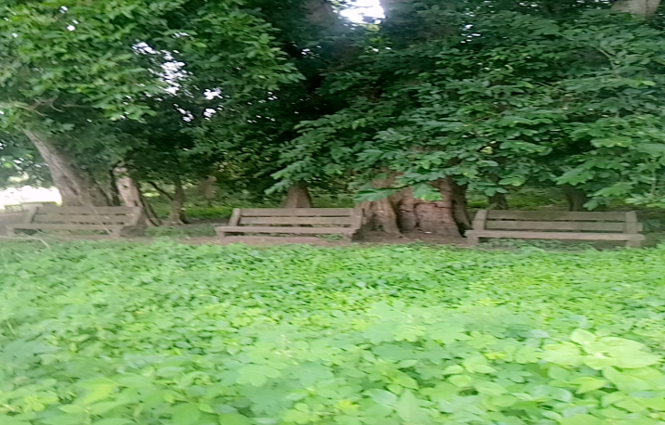 | 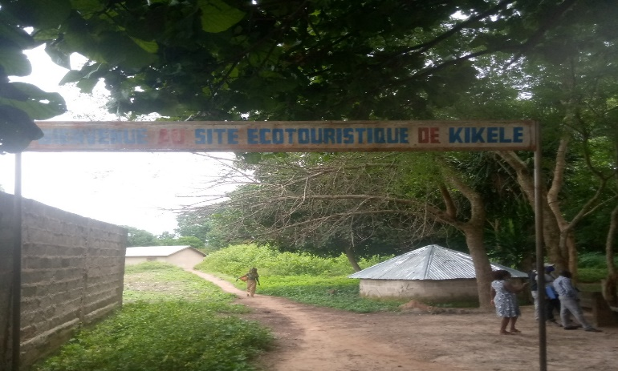

Réalisé par:
SECOFIBENIN Sarl
Tél: (+229) 95 11 87 83
E-mail: secofibenin@gmail.com
Décembre 2021

Avant-propos/remerciements
L’étude de faisabilité et élaboration des plans d’aménagement de la forêt sacrée de Kikélé a été élaboré par le cabinet d’étude SECOFI BENIN SARL avec l’appui technique de :
- Colonel Théophile KAKPO, Directeur Général des Forêts et des Ressources Naturelles, (DGFRN)
- Mr Evariste ALOHOU, Coordonnateur du projet d’Intégration des Forêts Sacrées dans le Système des Aires Protégées (PIFSAP)
- Lieutenant Paul KIKI, Responsable Suivi/Evaluation
- Des cadres de la Direction Générale des Forêts et des Ressources Naturelles :
  - Commandant Séko N’GOYE, Chef Service Aménagement des Forêts et de la Protection de la Nature
  - Dr Laurent DJODJOUWIN
  - Capitaine Sylvain AKINDELE, Chef Division Aménagement et Gestion des Forêts Naturelles ;
  - Capitaine Huges AKPONA
  - Capitaine Melkior KOUCHADE
  - Lieutenant Laetitia HOUNDELO
  - Lieutenant Gilles HOUNGBEDJI
  - Lieutenant Holmès ZOHOUN
  - Lieutenant Abel HINSON
- Des cadres du secteur Privé :
  - Mr. Vincent ATEGUI, Directeur, superviseur de la mission
  - Mr. Jean DOSSOUMOU, Chef mission
  - Mr René AKPO ODJOU ODE
L’équipe du Cabinet d’étude SECOFI BENIN, remercie très sincèrement :
- M. TASSOU ZAKARI Filikibirou, Maire de la Commune de Bassila ;
- M. AGBOGUIDI Issifou, Chef de Service Développement Local et Planification (C/SDLP) ;
- M. AZIABOU Komi Mawuko, Chef Division Chargé des Technologies de l’Information et de la Communication (C/DTIC) ;
- M. OBROUM Mourad, Chef Division des Affaires Sociales et Culturelles (C/DASC).

Sigles et acronymes
AG | : Assemblée Générale
AaGR | : Activités alternatives Génératrices de Revenus
CBDD | : Centre Béninois pour le Développement Durable
CCSI | : Comité Communal de Coordination et du Suivi de l’Intégration de la forêt sacrée
CLFS | : Comité Local de gestion de la Forêt sacrée
CQ | : Chef Quartier
CV | : Chef Village
DBH | : Diamètre de Base à Hauteur d’homme
DGFRN | : Direction Générale des Forêts et Ressources Naturelles
EIE | : Etude d’Impact Environnemental
FS | : Forêt Sacrée
GF | : Groupement de Femmes
GRAAP | : Groupe de Recherche et d’Appui à l’Autopromotion Paysanne
IEC | : Information Éducation et Communication
IMF | : Institution de Micro Finance
ISS | : Interviews Semi- Structurées
MEHU | : Ministère de l’Environnement de l’Habitat et de l’Urbanisme
OCB | : Organisations Communautaires à la Base
ONG | : Organisation Non Gouvernementale
PDC | : Plan de Développement Communal
PFNL | : Produits Forestiers Non Ligneux
PGES | : Plan de Gestion Environnementale et Sociale
PIFSAP | : Projet d’Intégration des Forêts Sacrées dans les Aires Protégées
PNUD | : Programme des Nations Unies pour le Développement
RSCEPN | : Responsable de la Section Communale, de l’Environnement et de la Protection  de la Nature
RGPH | : Recensement Général de la Population et de l’Habitat
UICN | : Union Mondiale pour la Protection de la Nature

Définition de quelques termes
Ecosystème : C’est un milieu relativement homogène et stable dans lequel l’ensemble des êtres vivants entretient des relations alimentaires et territoriales entre eux-mêmes et avec le milieu. Il désigne une unité écologique de base formée par le milieu et les organismes animaux, végétaux et bactériens qui y vivent.
Environnement : c’est l'ensemble des conditions naturelles et culturelles susceptibles d'agir sur les organismes vivants et les activités humaines. C’est l’ensemble des éléments naturels et artificiels ainsi que des facteurs économiques, sociaux et culturels qui influent sur les êtres vivants et que ceux-ci peuvent modifier (ABE, 1999).
Forêt : terrains comportant une couverture végétale arbustive ou arborée à l’exception des cultures agricoles et susceptibles :
- soit de produire du bois ou des produits forestiers ligneux et non ligneux,
- soit d’abriter la faune sauvage et autres ressources biologiques,
- soit de remplir des fonctions récréatives, culturelles et scientifiques
- soit d’exercer des effets bénéfiques sur le sol, le climat ou le régime des eaux.
Ce sont des terrains qui étaient couverts de forêts récemment coupées à blanc ou incendiées, mais qui seront soumis à la régénération naturelle ou reboisés artificiellement.
Forêt Sacrée
C’est un écosystème de petite superficie qui est maintenu même dans une zone où les forêts n’existent plus depuis très longtemps par les populations locales, pour diverses raisons ayant un caractère sacré et que les populations respectent beaucoup.
C’est donc, un lieu par excellence de conservation de la diversité biologique. Il est interdit de défricher ces forêts. C’est ce qui justifie d’ailleurs leur maintien.
Les forêts sacrées quelle que soit la diversité de leurs origines et des mythologies dont elles se réclament satisfont à une même exigence : Elles cachent aux profanes leur contenu.
Les forêts sacrées remplissent des rôles très variés et il est souvent difficile d’adopter une typologie précise car la même forêt peut faire objet de multiples cultes par différents groupes religieux.
Impact : Dans une approche systémique, l'impact implique l'action d'un système `source' sur un système `cible'. Le système `source' peut être une activité humaine et le système cible est, quant à lui, une composante de l'environnement, c’est-à-dire, homme, faune, flore, écosystème (KARSENLY et MARIE, cités par JESSET et al., 1990).
Plan d’aménagement : Document dans lequel est décrite la structuration spatiale, à réaliser dans une période donnée, d’une forêt en fonction d’un ou de plusieurs objectifs définis (conservation, écotourisme, production, protection, transhumance, agroforesterie, ou autres).
Plantation : terrain recouvert d’une formation végétale à base d’arbres ou d’arbustes plantés de mains d’homme.
Série de protection : Dans le cas du présent PAGS, la série de protection sous entend la protection uniquement du noyau de la FS de toutes de prélèvement de produits forestiers. Mais, on peut y faire des activités d’enrichissement. C’est l’espace sensible dont la dégradation causerait des dangers à la sacralisation de la forêt et qui joue le rôle de protection ou de maintien de la diversité biologique, ainsi que des ressources naturelles et culturelles associées et gérées par des moyens efficaces (noyaux centraux).
Série agro forestière : Ce sont des parties de la forêt occupées (de manière légale ou illégale) par les champs, les jachères, les plantations privées de diverses essences et les habitations des paysans installées de manière illégale ou sous autorisation. Elle comprend donc :

- Une sous série de cultures ou portion du domaine forestier où les populations exercent illégalement ou sous autorisation les activités agricoles ;
- Et une sous série d’habitation regroupant les parties du domaine classé ou sont installées les habitations définitives ou semi définitives de superficie supérieure à 1ha. Leur nombre est si important qu’il n’est plus envisageable de les déplacer.
Série de production : Une partie de la forêt sacrée devant bénéficier des activités de reboisement en plein. Les gestionnaires ou autres personnes autorisées peuvent y prélever des produits forestiers pour la consommation locale et non à but commercial.

Série de protection : Dans le cas du présent PAGS, la série de protection sous-entend la protection uniquement du noyau de la FS de toutes de prélèvement de produits forestiers. Mais, on peut y faire des activités d’enrichissement. C’est l’espace sensible dont la dégradation causerait des dangers à la sacralisation de la forêt et qui joue le rôle de protection ou de maintien de la diversité biologique, ainsi que des ressources naturelles et culturelles associées et gérées par des moyens efficaces (noyaux centraux).
Village ou hameau limitrophe : village ou hameau dont les limites/frontières territoriales sont communes aux limites de la forêt classée.
Village ou hameau riverain : sont considérés comme villages ou hameaux riverains, tous les villages qui exercent une pression (utilisation) sur les ressources naturelles à l’intérieur de la forêt mais qui en contrepartie doivent participer à des activités de protection de la forêt et des ressources naturelles, ceci aussi bien à l’intérieur (plantations, surveillance, pare-feu, feux précoces, etc.….) qu’à l’extérieur (création de pépinières, plantations dans les terroirs,…) de la forêt.
.

Résumé du Plan
Le tourisme ; l’une des activités du secteur tertiaire, se définit comme l’ensemble des relations et phénomènes générés par le voyage et le séjour de personnes en dehors de leur domicile. Les ressources touristiques sont regroupées sous les dimensions physique, économique et socio-culturelle.
Les sites touristiques de Bassila disposent de nombreuses ressources qui constituent une grande richesse pour la commune .Dans l’objectif de pouvoir valoriser ces sites touristique la marie a décidé d’aménagement de 10 sites touristique dans la commues à savoir :
- Grotte de kadégué
- Mont KELINA
- Foret Sacrée kikélé
- Mont Sagborao
- Crane sacré
- Mausolée ALPHONSE
- Montage GUILAFO
- Montage d’OFORIYONOU
- Montage d’OGOUTA GUEGUE
- BARRAGE
La présente étude de faisabilité et l’élaboration des plans d’aménagement de ces 10 sites initié par la mairie , n’est qu’une continuité des actions antérieures et reste en cohérence avec la vision de la mairie de "Faire de Bassila, une commune touristique".
Liste des tableaux
Tableau 1: Caractéristiques structurales et la régénération naturelle de la forêt sacrée Erreur ! Signet non défini.
Tableau 2: Liste des espèces et statuts Erreur ! Signet non défini.
Tableau 3: Récapitulatif de l’analyse des dysfonctionnements dans l’usage des ressources Erreur ! Signet non défini.
Tableau 4: Synthèse des objectifs, résultats et activités de chaque série. Erreur ! Signet non défini.
Tableau 5: Règles de gestion de chaque série Erreur ! Signet non défini.
Tableau 6: Coût estimatif des activités prévisionnelles Erreur ! Signet non défini.
Tableau 7: Plan d’action pour l’aménagement de la forêt sacrée de Kikélé Erreur ! Signet non défini.
Tableau 8: Bureau du comité local de gestion de la forêt sacrée Erreur ! Signet non défini.
Tableau 9: Plan de gestion environnemental et social Erreur ! Signet non défini.
Tableau 10: Synthèse de la situation de référence Erreur ! Signet non défini.
Tableau 11: Activités de conservation et ses indicateurs de suivi-évaluation Erreur ! Signet non défini.
Tableau 12: Activité de production et ses indicateurs Erreur ! Signet non défini.
Tableau 13: Tableau récapitulatif des charges prévisionnelles du présent PAGS. Erreur ! Signet non défini.

Liste des figures
Figure 1: Evolution inter mensuelle des précipitations moyennes à Bassila de 1971-2011 Erreur ! Signet non défini.
Figure 2: Localisation de la forêt sacrée de Kikélé Erreur ! Signet non défini.
Figure 3: Carte de délimitation de la forêt sacrée Erreur ! Signet non défini.
Figure 4: Zonage de la forêt sacrée de Kikélé Erreur ! Signet non défini.

Liste des photos
Photo 1: La forêt sacrée et les agglomérations 13
Photo 2: vue partielle de la forêt sacrée de Kikélé Erreur ! Signet non défini.
Photo 3: Séance de collecte de données Erreur ! Signet non défini.
Photo 4 : Pancarte indiquant la superficie de la forêt sacrée de Kikélé Erreur ! Signet non défini.

SOMMAIRE

REMERCIEMENT AVANT PROPOS
LISTE DES TABLEAUX
LISTE DES FIGURES
LISTE DES PHOTOS
LISTE DES ABREVIATIONS ET SIGLES
RESUME DU PLAN

I-INTRODUCTION

  - Contexte et justification

  - Objectif de la mission

  - La démarche méthodologique

II-ETUDE D’IMPACT ENVIRONNEMENTAL
2.1 Présentation du lieu et historique
2.2 Description du terrain
2 .1 Emplacement-Destination
2.2. 2 Etat des lieux
- Localisation
- Evaluation des ressources de la FS
- Proposition des plans d’aménagement et de gestion FS
- Objectif d’aménagement FS

III -ETUDE TECHNIQUE DE FS

I-INTRODUCTION
1.1. Contexte et justification
Bassila, troisième plus vaste commune du Bénin couvre une superficie de 5 661 km2 avec une densité de 23 habitants/km2 selon les résultats du RGPH4 (130 091 habitants). Située dans le département de la Donga, elle est limitée au Nord par les communes de Ouaké et de Djougou, au Sud par les communes de Bantè et de Glazoué, à l’Est par les communes de Tchaourou et de Ouèssè et à l’Ouest par la République du Togo. Bassila, chef-lieu de la commune, est située à environ 375 km de Cotonou (capitale économique du Bénin) et à 87 km de Djougou (chef-lieu du département de la Donga).
le présent projet est relatif à l’Etude de faisabilité et élaboration des plans d’aménagement de dix (10) sites touristiques prioritaires de la commune de Bassila.
Ledit projet est extrait du Plan de Développement Communale de troisième génération qui a opté pour la mise en valeur des sites touristiques.
Dans le but de concrétiser cette noble orientation, le Conseil Communal de Bassila a décidé d’utiliser une partie des Fonds du budget de la commune pour financer les prestations de l’Etude de faisabilité et élaboration des plans d’aménagement de dix (10) sites touristiques prioritaires de la commune de Bassila.

1.2. Objectif de la mission

Le projet s’inscrit dans la stratégie communale de valoriser les sites touristiques et la diversité culturelle de la commune. L’objectif global du projet est l’amélioration du circuit touristique de la commune et de l’offre de services relatifs au tourisme.
Les objectifs spécifiques sont entre autres :
- caractériser dix (10) sites touristiques prioritaires de la commune en vue de les doter d’une fiche synoptique chacun ;
- Contribuer au relèvement du niveau de l’offre de services touristiques de la commune.
La présente mission concerne la réalisation des études de faisabilité pour les travaux d’aménagement des sites touristiques de la commune de Bassila , devant aboutir à l’élaboration des fiches synoptiques de chaque site et des dossiers d’Appel d’Offres.
Les services de consultants prévus au titre du contrat de prestations sont de réaliser les études techniques d’Avant-Projet Sommaire (APS) dans un premier temps puis celles d'Avant-Projet Détaillé (APD).

L’étude comporte les deux phases suivantes :

➢ Etudes d’impact environnemental ;
➢ Etudes techniques des travaux d’aménagement de sites touristiques;

1.3. La démarche méthodologique
Dans le cadre de la mise en œuvre du Projet de cette étude, une mission d’étude de faisabilité a été confiée à un cabinet spécialisé, afin que les résultats issus de ladite étude éclairent dans la prise d’une décision objective pour la suite du projet. Le cabinet en charge de cette étude a donc adopté une méthodologie.
La démarche est basée sur une approche participative des gestionnaires de chaque site touristique, des communautés villageoises, du conseil communal et de l’Administration Forestière. Aussi, les activités a exécutée doivent être soutenues par des campagnes d’information/communication de proximité et l’instauration d’un dialogue permanent entre les différents acteurs.

II-ETUDE D’IMPACT ENVIRONNEMENTAL

FORET ORET SACREE KIKELE

La description physique du site a été réalisée suite à une inspection visuelle des lieux et de toutes autres informations verbales à nous fournies par les sages.

2.1 Présentation du lieu et historique
La forêt sacrée de Kikélé fait corps avec les agglomérations du village de Kikélé qui relève de l’arrondissement de Bassila. Elle est située à 8 km environ de Bassila-centre.
Selon l’arrêté communal N° 67/008/MB-SG-SAG, du 09 Mai 2007, la forêt sacrée de Kikélé couvre une superficie de 11ha 42a. Toutefois, les plaques retrouvées sur le site, portent des indications de 13 ha. Dans tout le document, seule la superficie de l’arrêté communal de 2007, fera foi.
C’est un écosystème appartenant à la zone agro-écologique cotonnière du Centre-Bénin. Au plan géomorphologique, elle est située sur biotopes constituant une portion du bassin versant Ouest du haut-Ouémé et abritant d’importantes ressources forestières.
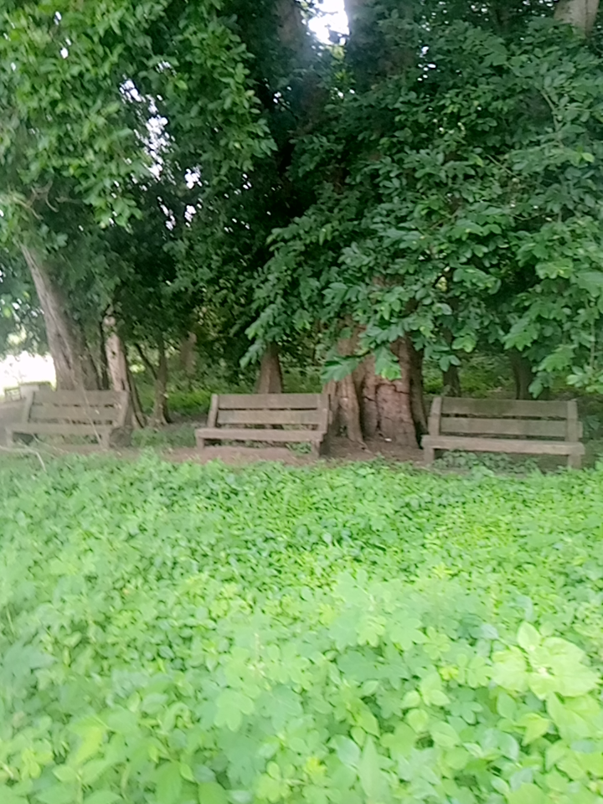  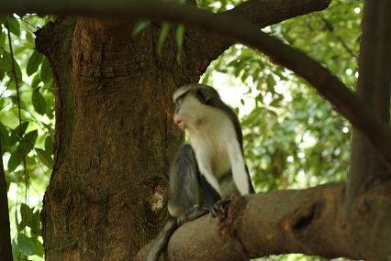 | 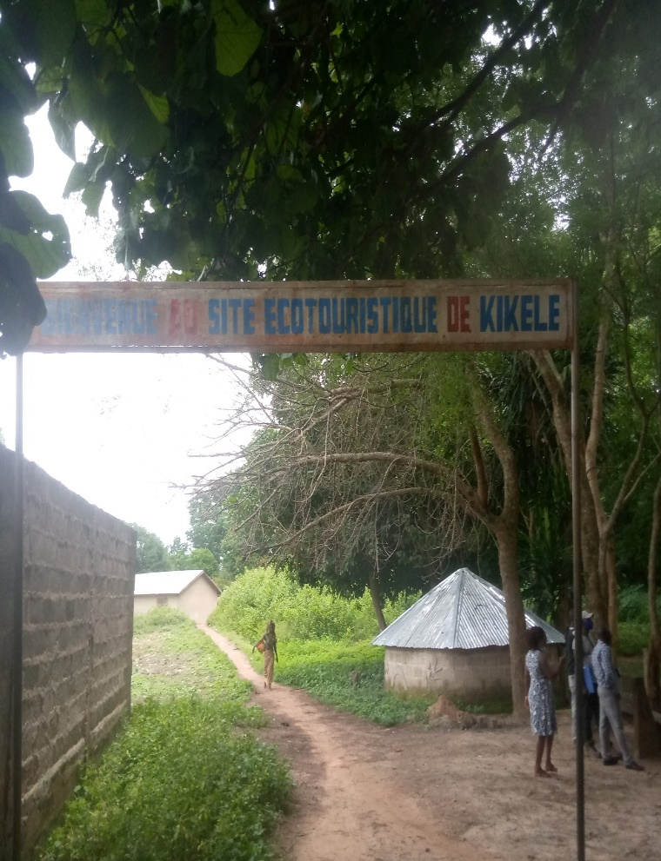

Photo 2: La forêt sacrée et les agglomérations
La forêt sacrée de Kikélé est une forêt relique de la grande forêt dense sèche qui entourait le village. Elle fait partie des anciens domaines délimités, où des activités de chasse collective s’organisaient à chaque période déterminée de l’année pour nourrir le Roi propriétaire ou l’ayant droit, selon les rites traditionnels.
C’était une grande étendue de forêt comprise entre les deux axes routiers Kikélé-Manigri et Kikélé-Bassila. Malheureusement, au fil des années, la grande forêt dense s’est progressivement dégradée et réduite à sa forme actuelle. Les premières destructions remontent à l’année 1970, avec l’exploitation des grands arbres à la tronçonneuse ou aux scies longs.
Dans la même époque, un vieux d’une des collectivités royales, appelé BOBA KATTA dit GOHOBI, en sa qualité de deuxième personnalité de la cité royale, ordonna des ouvertures dans la forêt villageoise pour d’une part l’extension et le désenclavement du village, puis d’autre part pour les activités agricoles. C’est cette dernière destruction qui a eu de grave répercussion sur l’intégrité physique de la forêt sacrée dont la physionomie actuelle n’est que le résultat de quelques dizaines d’années de protection.
En effet, depuis 1992, l’ONG APPROFOND en collaboration avec le Centre Béninois pour le Développement Durable (CBDD), la collectivité CHABI OTTA et quelques cadres et notables du village ont œuvré pour la sauvegarde de la forêt sacrée et de sa faune spécifique, à travers des activités de reboisement. Ceci a permis de délimiter la forêt sacrée à environ 13 ha.
Le caractère sacré de la forêt est lié :
A la présence des divinités (Oshumaré, Alpha, Ilè Ilou, Olou, etc.) et des lieux sacrés (Guidiman, etc.) dans l’enceinte de la forêt ;
A la présence dans la forêt, des singes sacrés noirs-blancs ;
A la présence dans la forêt du cimetière des sorciers ;
Les singes sacrés de kikélé incarnent les âmes des ancêtres et des divinités de la collectivité Mollah du village Adjè au Togo, d’où ils sont originaires. De tout temps les singes blanc-noirs ont été des animaux fétiches et des pouvoirs pour la collectivité CHABI OTTA, descendant du clan Mollah.
En effet, suite aux razzias guerrières qui devenaient de plus en plus fréquentes et menaçantes dans le nord du Togo, un groupe de la collectivité mollah décida de partir chercher refuge un peu plus loin. Ils partirent vers la partie Est et parvinrent à Bassila où ils restèrent pendant un an, puis à Itouba, (localité située à environ 1 kilomètre de Kikélé) où ils s’installèrent et collaborèrent avec les premiers occupants. C’est à ce lieu que le clan commença par subir des menaces mystiques. La recherche de solution les a amenés à envoyer une délégation dirigée par l’aîné du groupe dans leur village d’origine au Togo, pour des sacrifices dans le marigot Yanlà qui abritait depuis des lustres les singes blanc-noirs. A la fin de la cérémonie, les messagers se retournaient à Itouba avec un couple de singe mythique blanc-noirs des Mollah et la divinité OGOU.
Par la suite le clan Mollah fit un rapprochement vers les premiers occupants (les Assawo, Chacran et Issalè), qui adoraient déjà une grande divinité du nom de BOUHOUKOUHOU, sinon Boukou tout simplement. Dans ce rapprochement, chaque collectivité a apporté ses divinités, d’où l’intégration des singes sacrés blanc-noirs dans la forêt sacrée. Au décès d’un singe, son enterrement se fait avec un linceul blanc avec tous les honneurs possibles.
Les singes veillent à la protection de la collectivité Chabi otta et du village et annoncent à l’avance les évènements heureux ou malheureux par différents cris nocturnes, dont les seuls initiés en connaissent le secret. Lorsque l’évènement malheureux concerne uniquement la collectivité Chabi Otta, le cri nocturne du singe est entendu un peu proche de la divinité Alpha, mais lorsque le cris est entendu au Sud du fétiche Boukou, le malheur est pour tout le village et c’est le Roi qui devra procéder aux sacrifices. Selon l’oralité, une razzia guerrière a pu être évitée grâce aux cris de ces animaux sacrés.
La gestion de cette forêt sacrée est réglementée par des principes religieux qui se matérialisent à travers tout un ensemble d’interdits, de prescriptions et de pratiques rituelles qui ont longtemps permis leur protection et leur régénération. A ce titre, on ne traverse pas la forêt avec le feu et on ne porte pas des tenues qui tirent trop au rouge lors des sacrifices pour n’importe quelle divinité de la forêt sacrée.
Aussi, il existe des pratiques endogènes qui participent à la protection de la forêt sacrée. Il s’agit :
- Du caractère sacré même de la forêt lié à son appartenance royale et la présence des singes sacrés, qui suscitent la peur chez les communautés et limitent les pénétrations et les abus de destruction ;
- La célébration de plusieurs cultes dans la forêt ;
- Les cérémonies et les cultes annuels à l’endroit des singes sacrés ;
- La protection et la surveillance des singes avec interdiction de les tuer ;
- L’interdiction de feu de végétation dans la forêt sacrée ;
- Institution des normes sociales avec sanctions disciplinaires (interpellation royale, paiement en nature ou en espèce, etc.) ;
- La délimitation du domaine de la forêt sacrée, connue de tous ;
- L’interdiction de consommation de la viande du singe ;
- Etc.

2.2 Description du terrain
2 .2.1 Emplacement-Destination

Climat
La forêt sacrée, comme l’ensemble de la commune de Bassila, est soumise à un climat soudano-guinéen à deux saisons :
• Une saison sèche de Novembre à Mai avec l’harmattan soufflant généralement en Décembre et Janvier
• Une saison des pluies de Mai à Octobre
Les mois les plus pluvieux sont Juillet, Août et Septembre (1200 mm). La moyenne annuelle de précipitation est comprise entre 1200 et 1300 mm. Cette moyenne fait de la zone, l’une des plus arrosées au Bénin. En début des saisons de pluies, la région connaît périodiquement le passage d’ouragans soufflant de l’est vers l’ouest.
Avec les variations mensuelles, la température moyenne observée entre 1971 et 2011 dans la région est de 27°C. Les températures les plus élevées sont enregistrées aux mois de mars (32,24 °C) et avril (31,21 °C) ; les plus faibles sont observées en juillet (27,06°C), août (26,73°C) et septembre (27,48°C).
L'humidité relative de l'air connaît une variation spatio-temporelle importante. Dans la région, les moyennes mensuelles oscillent entre 50% et 80%. Les plus basses s'observent en janvier (50,1%) et février (54,1%) essentiellement sous l'effet de l'harmattan. Tandis que les plus hautes s'observent entre juillet (79,3%) et août (79,8%), à cause de l'effet des pluies.
Il y a un déficit accentué des précipitations sur l’évapotranspiration potentielle de Janvier à mai.
L'étude de l'évolution inter mensuelle des précipitations moyennes dans la commune montre aisément les périodes les plus pluvieuses (Figure 1).A 21
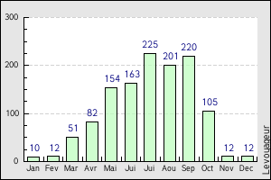
Figure 1: Evolution inter mensuelle des précipitations moyennes à Bassila de 1971-2011
Source : données ASECNA

Relief et sols
La forêt sacrée de Kikélé est située sur le bassin versant du fleuve Ouémé, sur un ensemble topographique constitué de pénéplaine peu accidenté, mais élevée. La pente est orientée Ouest/EST.

Végétation
La végétation est un ensemble de mosaïque de forêt dense sèche et de savane boisée, caractérisé par les espèces comme : Celtis zinkeri, Celtis toka Cola gigantea, Holoptelea grandis, Anogeissus leiocarpa, Pterocarpus erinaceus, Daniellia oliveri, Maranthes polyandra.Calyptrochyllum christianum, Dioscorea spp, Anchomanes welwitchii Chromolaena odorata (PIFSP, 2012). La physionomie actuelle de la forêt sacrée est présentée par la photo 2.
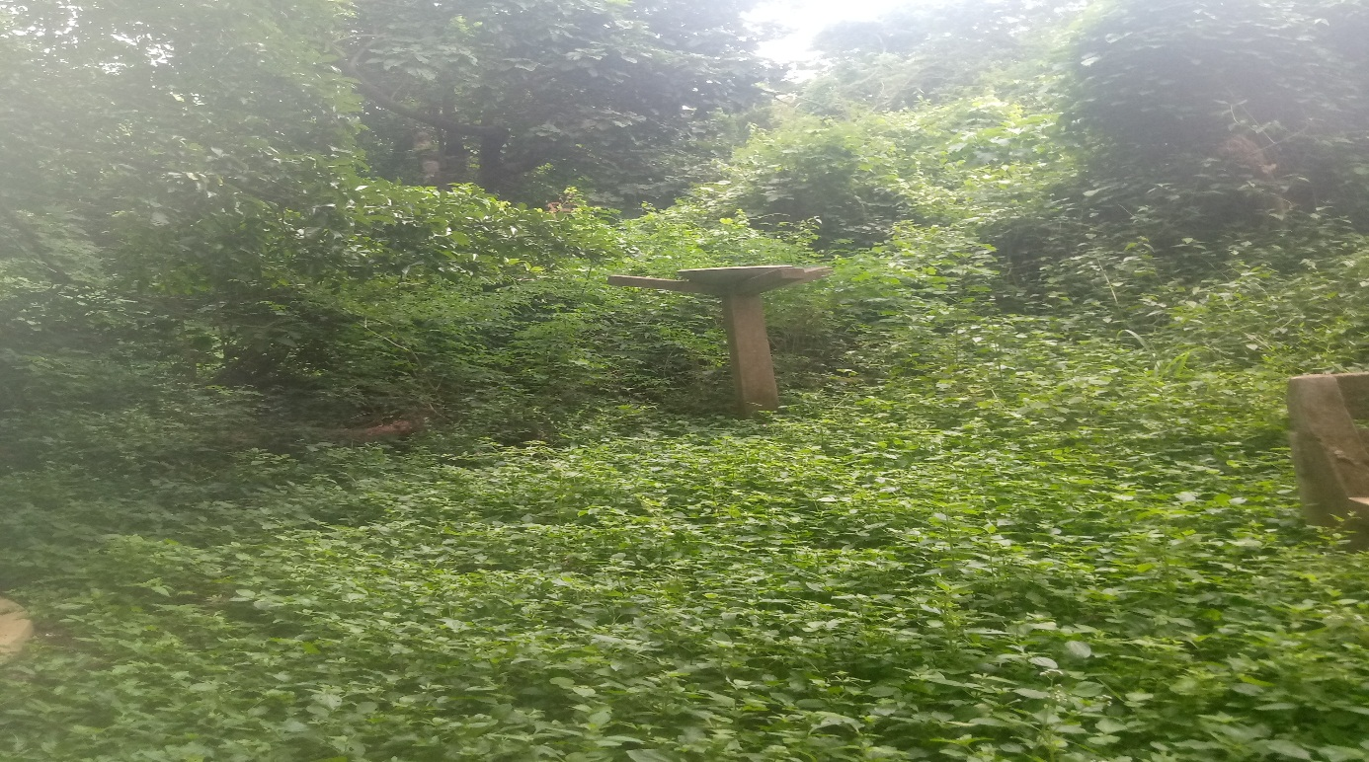
Photo 3: vue partielle de la forêt sacrée de Kikélé
Selon les résultats d’inventaire (PIFSAP, 2012), cette forêt sacrée est constituée d’espèces possédant une forte capacité de régénération. Il s’agit de : - Diospiros mobutensis, Holoptelea grandis,Blighia sapida. Ces espèces ont une contribution importante dans la restauration du potentiel forestier.
Le tableau 1 présente les Caractéristiques structurales et la régénération naturelle de la forêt sacrée.
Tableau 1: Caractéristiques structurales et la régénération naturelle de la forêt sacrée
Caractéristiques structurales | Forêt sacrée Singe de Kikélé Kikélé
Composition floristique | - richesse spécifique 13espèces ligneuses ;  - 133 espèces (dbh ≥ 10 cm ); -
Diversité des familles | - 32 familles  - richesse spécifique 1 à 5( Asteraceae, Araceae, Moraceae)  - plus de 50 % des familles sont mono spécifiques
Profils structuraux  (dbh≥10 cm) | - strate arborée supérieure à 30 m ( Cola gigantea, Albizia glaberrima Holoptelea grandis),  - strate sous arborée/ arbustive de 4 à 20 m : espèces de la strate haute mais dominées par Monodora ternufoli, Napoleana vogelii, Ficus exasperata
Densité du peuplement | - 283 tiges /ha ;  - espèces à effectifs plus élevés : Albizia glaberrima, Antiaris toxicaria Cola gigantea, Selyis integrifolia, Ficus exaperata, Ficus tonnigii
Régénération naturelle | -14espèces80 plantules, gaulis et perchis ;  - densité moyenne 1,0191brins / m2  - Diospiros mobutensis,Holoptelea grandis,Blighia sapida ont une régénération plus active et une contribution importante

Quant à la diversité faunique, la forêt sacrée de Kikélé abrite neuf espèces de mammifère et le python regius. L’espèce phare ici est le colobe magistrat qui bénéficie de la protection de tout le village. Ce singe est à l’origine du caractère sacré de la forêt. Le porc-épic (Hystrix cristata) a disparu de la forêt. Les sources principales de protéines animales des communautés sont les élevages bovin et caprin. La chasse est interdite dans la forêt.
Entomofaune: Elle est assez diversifiée 31espèces, les Lépidoptères et Hyménoptères sont plus représentés
Ordres | Familles | Quelques espèces
Lépidoptères | PAPILIONIDAE | Protoclea protoclea  Papilio phorcas phorcas
Lépidoptères | PAPILIONIDAE | Papilio menestheus menestheus
Lépidoptères | NYMPHALIDAE | Charaxes epijasius  Charaxes varanes  Charaxes protoclea protoclea
Lépidoptères | NOCTUIDAE | Spodoptera sp.  Helicoverpa armigera
Hyménoptères | APOIDES  APIDAE  HALICTIDAE | Lipotriches brachysoma (abeille)  Lipotriches betsilei  Lipotriches aurifrons  Trinomia orientalis  (abeille)  Xylocopa varipes  Xylocopa albiceps  Dactylurina standingeri  Apis mellifera (abeille domestique africaine  Seladonia jucunda (abeille)  Lipotriches whitfieldi (abeille)
 | LIBELLULIDEAE | Palpopleura lucia  Acisoma panorpoides  Acisoma trifidum  Chalcostephia flavifrons  Olpogastra lugubris  Orthetrum africanum
Isoptères  Blattaria | MANTHIDAE | Mantis religiosa (Mante religieuse)
Isoptères  Blattaria | MANTHIDAE | Mantis sp.
Isoptères  Blattaria | BLATTIDAE | Ectobius lapponicus  Blattala germanica
Isoptères ou Termites | RHINOTERMITIDEAE | Aiolopus simulatix
Isoptères ou Termites | RHINOTERMITIDEAE | Gastrimargus africanus

Espèces à promouvoir
Ce sont des espèces qui permettront de renforcer le caractère dense de la forêt sacrée dont : Holoptelea grandis, Celtis zinkeri, Celtis toka, Cola gigantea, Antiaris toxicaria, Milicia excelsa, Afzelia africana, Ficus gnaphalocarpa Ficus ingens, Napoleona vegelii, Mimusops kumel ; Voacanga africana, Rauvolfia vomitoria

2.2. 2 Etat des lieux
A. Localisation
La forêt sacrée de Bassila se situe au centre de la commune à kikélé dans l’arrondissement de Bassila à 2 km du chef-lieu

La figure 2 présente les types d’occupation de la région d’implantation de la forêt sacrée.
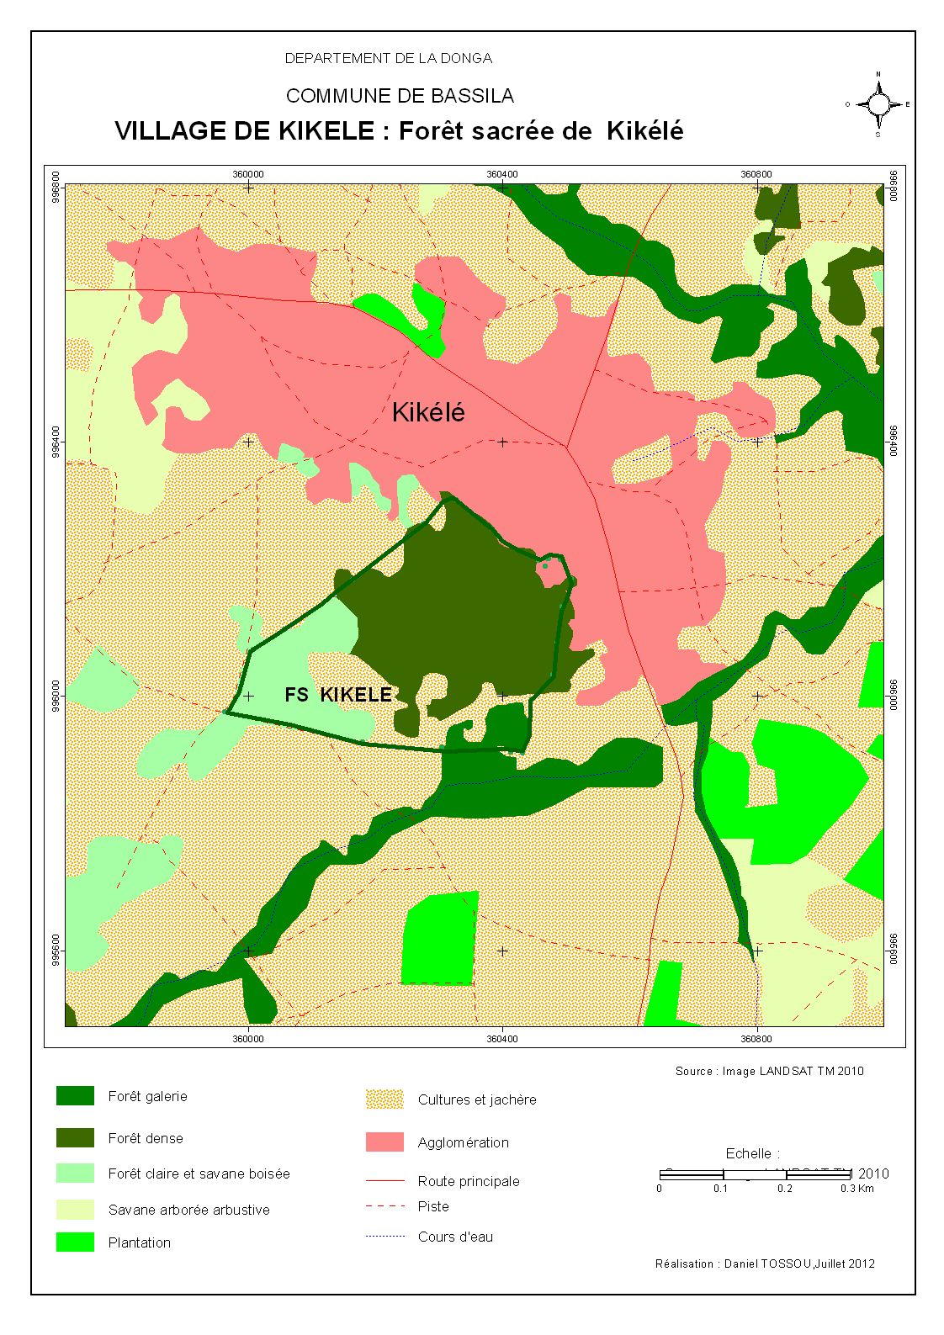
Figure 2: Localisation de la forêt sacrée de Kikélé

B. Evaluation des ressources de la FS
La forêt sacrée de Kikélé est une relique d’une forêt dense semi-décidue, très fournie en espèces végétales et animales. Elle regorge donc plusieurs ressources, dont :
- Les singes noirs et blancs (Colobus vellerosus)
- Les grands arbres très menacés et de valeur
- Le python royal ;
- Céphalophe Grim, Céphalophe à flanc roux, Guib harnaché, Phacochère, Ecureuil, Vervet, Galago du sénégal, aulacode, Pangolin, Cricétome,
- Les escargots
- Les plantes médicinales
- Trois divinité arc-en-ciel : Oshoumaré de la collectivité ISSOUKPOHE ; Oshumaré de la collectivité KPOKPO ; Oshumaré de la collectivité CHACRAN.
- La divinité ALPHA, c’est la tombe d’un célèbre charlatan de la collectivité CHABI OTTA. Elle est matérialisée par un grand arbre sacré et bénéficie chaque année d’un sacrifice de coq ou de bélier blanc.
- Le lieu sacré GUIDIMAN,
- Les marmites sacrées ou rituelles, ce sont des marmites qui servent autrefois de dépôt des enfants dits mal nés.
- Etc.

C. Proposition des plans d’aménagement et de gestion FS
La vocation conférée à la forêt sacrée de Kikélé à travers l’élaboration du plan d’aménagement et est celle de forêt destinée essentiellement à l’éco-tourisme.
Les activités planifiées à ce titre sont :
Travaux préparatoires
2. Terrassement-Implantation
3. Maçonnerie-Béton
4. Etanchéité
5. Revêtement-Enduit
6. Menuiserie, bois et métallique
7. Plomberie-Sanitaire

Pour réaliser toutes ces activités un budget de 30 767 200 F CFA devra être mobilisé
D. Objectif d’aménagement FS
La forêt sacrée ou site naturel sacré est un espace terrestre ou marin qui a une importance spirituelle spéciale pour des peuples ou communauté (UICN, 2012). Selon la nomenclature de l’UICN, les forêts sacrées appartiennent à la catégorie IV.
Au regard du niveau élevé de la biodiversité de la forêt sacrée de Kikélé, par rapport aux zones adjacentes où l’écosystème a été sensiblement modifié par différents types d’utilisation des sols, les gestionnaires poursuivent trois objectifs à travers ce plan d’aménagement et de gestion simplifié :
- Maintenir l’intégrité physique de la forêt sacrée de Kikélé;
- Protéger les ressources disponibles dans la forêt sacrée ;
- Promouvoir l’éco-tourisme
Le premier objectif vise à sécuriser les limites actuelles de la forêt sacrée, par des actions définies dans le présent plan.
A travers le second objectif, les gestionnaires de la forêt sacrée (FS) expriment leur volonté de mener des activités de conservation et d’amélioration de la biodiversité biologique de la FS.
Le dernier objectif vise la promotion de l’éco-tourisme
La forêt sacrée de Kikélé’, par la diversité biologique qui le caractérise, surtout la présence des singes sacrés blancs noirs, reste un site important qui regorge d’énormes potentialités pour le développement de l’éco-tourisme.

Les Sites Touristiques de la FS
Les éléments pouvant constitués des attraits touristiques au public dans la FS sont
- OSSOUMARE de la collectivité ISSOUKPOHE,
- OSSOUMARE de la collectivité KPOKPO,
- OSSOUMARE de la collectivité CHACRAN.
- ‘’ALPHA’’ :
- Les grands arbres sacrés supports de la forêt et des divinités ;
- ‘’GUIDIMAN’’
- ‘’Les marmites sacrées’’ ou rituelles
- Les Pierres sacrées ;
- Les singes sacrés ;
- Les pythons royaux
- Etc.

Contribution des touristes

Elle devra fait l’objet d’un arrêté communal. Les taux suivants sont à titre indicatif.

Le taux de contribution payable lors des visites des sites se fera en fonction des catégories ci-après :
- Les population de la commune de Bassila : 300 f cfa ;
- Les nationaux : 500 f cfa ;
- Les étrangers : 2000 f cfa.
Les taux cités plus haut ne sont pas figés. Ils sont susceptibles de modification au fur et à mesure de l’amélioration des infrastructures à mettre en place.

Conditions à remplir par les touristes et période touristique
Elles feront l’objet d’un arrêté communal. Toutefois, elles devront prendre en compte les aspects ci-après :
- obtenir la carte de visite des forêts,
- avoir leurs carnets de vaccination (pour les étrangers) ;
- observer les règles en matière de respect de l’environnement.
- respecter la période d’éco-tourisme qui ne diffère pas de la saison touristique nationale.

III -ETUDE TECHNIQUE DE FS
- Généralités
Le présent devis a pour objet la description des travaux d’aménagement de la FS .Ces travaux sont répartis sur une superficie de 611.93 m² et se présente comme suit :

N° | DESIGNATION | U | QUANTITES
1- | Clôture décorative | ml | 22,5
2- | Clôture aveugle | ml | 226
3- | Clôture terrasse | ml | 242,45
4- | Latrines | U | 1
5- | Guérite | U | 2
6- | Salle d'accueil | U | 1
7- | Aménagement de site et l'enseigne | U | ff

- Consistance et exécution des travaux
Les travaux seront réalisés en entreprise générale et comporteront :
1. Travaux préparatoires
2. Terrassement-Implantation
3. Maçonnerie-Béton
4. Etanchéité
5. Revêtement-Enduit
6. Menuiserie, bois et métallique
7. Plomberie-Sanitaire

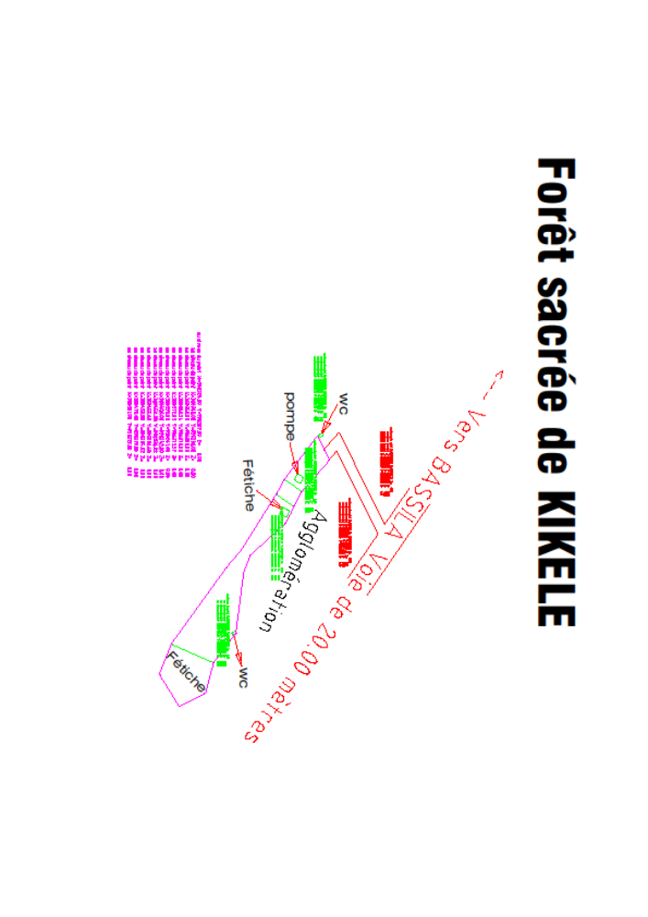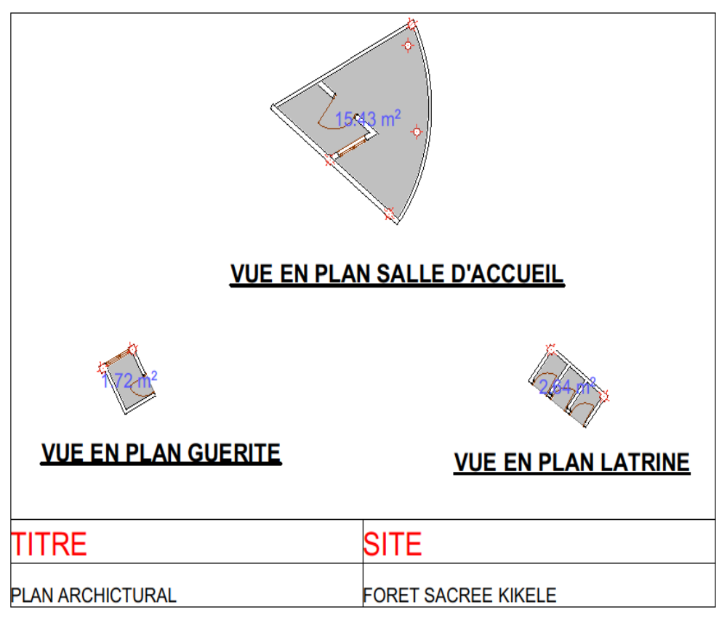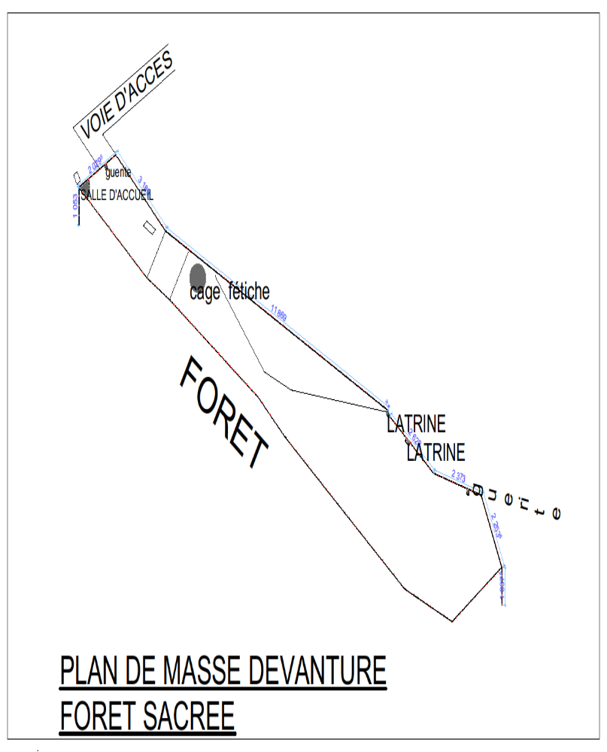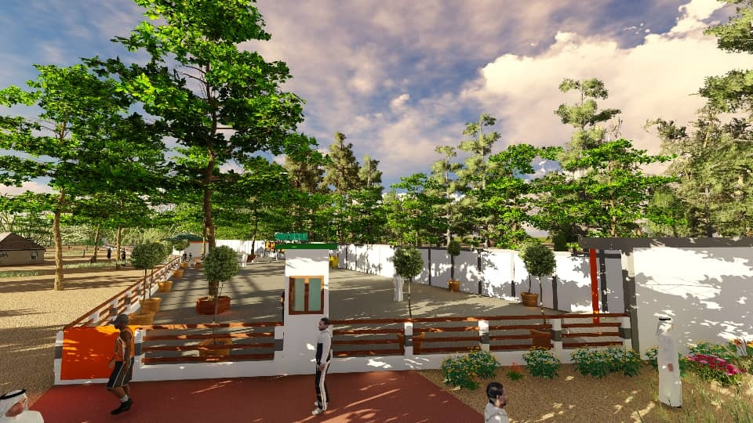


- FICHE SYNOPTIQUE

FICHE SYNOPTIQUE
NOM DU SITE | FORET SACREE
Situation géographique | Commune | BASSILA | Coordonnées Géographiques | X
Situation géographique | Arrondissement | BASSILA | Coordonnées Géographiques | X
Situation géographique | Village | KIKELE | Coordonnées Géographiques | Y
Situation géographique | Localité | BASSILA | Coordonnées Géographiques | Y
Situation sur la carte
Distance du site à: | Chef-lieu de la commune | 7 Km
Distance du site à: | Chef-lieu d'arrondissement | 7 km
Distance du site à: | Village | KIKELE
Distance du site à: | Localité | BASSILA
Présentation sommaire du site | Relief | La forêt sacrée de Kikélé est située sur le bassin versant du fleuve Ouémé, sur un ensemble topographique constitué de pénéplaine peu accidenté, mais élevée. La pente est orientée Ouest/EST.
Présentation sommaire du site | Végétation | La végétation est un ensemble de mosaïque de forêt dense sèche et de savane boisée, caractérisé par les espèces comme : Celtis zinkeri, Celtis toka Cola gigantea, Holoptelea grandis, Anogeissus leiocarpa, Pterocarpus erinaceus, Daniellia oliveri, Maranthes polyandra.Calyptrochyllum christianum, Dioscorea spp, Anchomanes welwitchii Chromolaena odorata (PIFSP, 2012).
Présentation sommaire du site | Caractéristique du site
Présentation sommaire du site | Photo d'état des lieux
Résumé de l'historique | La forêt sacrée de Kikélé fait corps avec les agglomérations du village de Kikélé qui relève de l’arrondissement de Bassila. La forêt sacrée est situé à 8 km environ de Bassila-centre.  Selon l’arrêté communal N° 67/008/MB-SG-SAG, du 09 Mai 2007, la forêt sacrée de Kikélé couvre une superficie de 11ha 42a. Toutefois, les plaques retrouvées sur le site, portent des indications de 13 ha. Dans tout le document, seule la superficie de l’arrêté communal de 2007, fera foi.  C’est un écosystème appartenant à la zone agro-écologique cotonnière du Centre-Bénin. Au plan géomorphologique, elle est située sur biotopes constituant une portion du bassin versant Ouest du haut-Ouémé et abritant d’importantes ressources forestières.  La forêt sacrée de Kikélé est une forêt relique de la grande forêt dense sèche qui entourait le village. Elle fait partie des anciens domaines délimités, où des activités de chasse collective s’organisaient à chaque période déterminée de l’année pour nourrir le Roi propriétaire ou l’ayant droit, selon les rites traditionnels.  C’était une grande étendue de forêt comprise entre les deux axes routiers Kikélé-Manigri et Kikélé-Bassila. Malheureusement, au fil des années, la grande forêt dense s’est progressivement dégradée et réduite à sa forme actuelle. Les premières destructions remontent à l’année 1970, avec l’exploitation des grands arbres à la tronçonneuse ou aux scies longs.  Dans la même époque, un vieux d’une des collectivités royales, appelé BOBA KATTA dit GOHOBI, en sa qualité de deuxième personnalité de la cité royale, ordonna des ouvertures dans la forêt villageoise pour d’une part l’extension et le désenclavement du village, puis d’autre part pour les activités agricoles. C’est cette dernière destruction qui a eu de grave répercussion sur l’intégrité physique de la forêt sacrée dont la physionomie actuelle n’est que le résultat de quelques dizaines d’années de protection.  En effet, depuis 1992, l’ONG APPROFOND en collaboration avec le Centre Béninois pour le Développement Durable (CBDD), la collectivité CHABI OTTA et quelques cadres et notables du village ont œuvré pour la sauvegarde de la forêt sacrée et de sa faune spécifique, à travers des activités de reboisement. Ceci a permis de délimiter la forêt sacrée à environ 13 ha.  Le caractère sacré de la forêt est lié :  A la présence des divinités (Oshumaré, Alpha, Ilè Ilou, Olou, etc.) et des lieux sacrés (Guidiman, etc.) dans l’enceinte de la forêt ;  A la présence dans la forêt, des singes sacrés noirs-blancs ;  A la présence dans la forêt du cimetière des sorciers ;  Les singes sacrés de kikélé incarnent les âmes des ancêtres et des divinités de la collectivité Mollah du village Adjè au Togo, d’où ils sont originaires. De tout temps les singes blanc-noirs ont été des animaux fétiches et des pouvoirs pour la collectivité CHABI OTTA, descendant du clan Mollah.  En effet, suite aux razzias guerrières qui devenaient de plus en plus fréquentes et menaçantes dans le nord du Togo, un groupe de la collectivité mollah décida de partir chercher refuge un peu plus loin. Ils partirent vers la partie Est et parvinrent à Bassila où ils restèrent pendant un an, puis à Itouba, (localité située à environ 1 kilomètre de Kikélé) où ils s’installèrent et collaborèrent avec les premiers occupants. C’est à ce lieu que le clan commença par subir des menaces mystiques. La recherche de solution les a amenés à envoyer une délégation dirigée par l’aîné du groupe dans leur village d’origine au Togo, pour des sacrifices dans le marigot Yanlà qui abritait depuis des lustres les singes blanc-noirs. A la fin de la cérémonie, les messagers se retournaient à Itouba avec un couple de singe mythique blanc-noirs des Mollah et la divinité OGOU.  Par la suite le clan Mollah fit un rapprochement vers les premiers occupants (les Assawo, Chacran et Issalè), qui adoraient déjà une grande divinité du nom de BOUHOUKOUHOU, sinon Boukou tout simplement. Dans ce rapprochement, chaque collectivité a apporté ses divinités, d’où l’intégration des singes sacrés blanc-noirs dans la forêt sacrée. Au décès d’un singe, son enterrement se fait avec un linceul blanc avec tous les honneurs possibles.  Les singes veillent à la protection de la collectivité Chabi otta et du village et annoncent à l’avance les évènements heureux ou malheureux par différents cris nocturnes, dont les seuls initiés en connaissent le secret. Lorsque l’évènement malheureux concerne uniquement la collectivité Chabi Otta, le cri nocturne du singe est entendu un peu proche de la divinité Alpha, mais lorsque le cris est entendu au Sud du fétiche Boukou, le malheur est pour tout le village et c’est le Roi qui devra procéder aux sacrifices. Selon l’oralité, une razzia guerrière a pu être évitée grâce aux cris de ces animaux sacrés.  La gestion de cette forêt sacrée est réglementée par des principes religieux qui se matérialisent à travers tout un ensemble d’interdits, de prescriptions et de pratiques rituelles qui ont longtemps permis leur protection et leur régénération. A ce titre, on ne traverse pas la forêt avec le feu et on ne porte pas des tenues qui tirent trop au rouge lors des sacrifices pour n’importe quelle divinité de la forêt sacrée.  Aussi, il existe des pratiques endogènes qui participent à la protection de la forêt sacrée. Il s’agit :  - Du caractère sacré même de la forêt lié à son appartenance royale et la présence des singes sacrés, qui suscitent la peur chez les communautés et limitent les pénétrations et les abus de destruction ;  - La célébration de plusieurs cultes dans la forêt ;  - Les cérémonies et les cultes annuels à l’endroit des singes sacrés ;  - La protection et la surveillance des singes avec interdiction de les tuer ;  - L’interdiction de feu de végétation dans la forêt sacrée ;  - Institution des normes sociales avec sanctions disciplinaires (interpellation royale, paiement en nature ou en espèce, etc.) ;  - La délimitation du domaine de la forêt sacrée, connue de tous ;  - L’interdiction de consommation de la viande du singe ;  - Etc.
Point des éléments d'attrait touristique
Perspective de plan d'aménagement | 